MONOGRÁFICO
Enero 2021

TECNOLOGÍA EDUCATIVA BASADA EN DATOS PARA MEJORAR EL APRENDIZAJE EN EL AULA Y EN EL HOGAR

CONTENIDOS
1
INTRODUCCIÓN 4
Finalizaremos hablando de alguna solución o experiencia que sea particularmente relevante o innovadora en el apartado “Soluciones y experiencias destacadas”. 5
Retos 1: Supervisión no presencial de pruebas de evaluación 5
Descripción del problema 5
Enfoques basados en datos 6
Soluciones y experiencias destacadas 8
Reto 2: Identificación de problemas de comportamiento o atención 9
Descripción del problema 9
Enfoques basados en datos 10
Soluciones y experiencias destacadas 12
Reto 3: Programas formativos personalizados y más atractivos 13
Descripción del problema 13
Enfoques basados en datos 14
Soluciones y experiencias destacadas 16
Reto 4: Mejora del rendimiento en exámenes estandarizados 18
Descripción del problema 18
Enfoques basados en datos 19
Soluciones y experiencias destacadas 21
Conclusiones 23

Contenido elaborado por Jose Luis Marín, Senior Consultant in Data, Strategy, Innovation & Digitalization.

Este estudio ha sido desarrollado en el marco de la Iniciativa Aporta, desarrollada por el Ministerio de Asuntos Económicos y Transformación Digital, a través de la Entidad Pública Empresarial Red.es. Los contenidos y los puntos de vista reflejados en esta publicación son responsabilidad exclusiva de su autor. El equipo Aporta no garantiza la exactitud de los datos incluidos en el estudio. El uso de este documento implica la expresa y plena aceptación de las condiciones generales de reutilización referidas en el aviso legal que se muestra en:
http://datos.gob.es/es/aviso-legal

INTRODUCCIÓN
Los países aún no han tenido tiempo para estudiar las causas y consecuencias, tanto positivas como negativas, de este primer experimento no planificado de educación a distancia que ha afectado a 1.700 millones de estudiantes de 190 países durante la primera mitad de 2020. Sin embargo, algunas noticias como la subida generalizada de notas de acceso a la universidad en España, o el fiasco causado por la decisión (finalmente anulada por la presión social) del gobierno británico de decidir la nota de acceso a la universidad (A-levels) utilizando inteligencia artificial, invitan a pensar que existe un amplio margen de mejora.
Por ello, merece la pena reflexionar sobre las oportunidades que brinda esta situación para introducir cambios que contribuyan a mejorar el proceso de enseñanza-aprendizaje más allá de sustituir las clases presenciales por clases a través de sistemas telématicos. En esta línea, el Consejo de Ministros aprobó en Junio el programa Educa en Digital, cuyo objetivo es complementar el Plan de Digitalización y Competencias Digitales y fomentar la transformación digital de la educación en España haciendo un uso intensivo de las TIC tanto en el aula, como en los formatos no presenciales, y abordando problemas específicos gracias a desarrollos ligados a los datos y la inteligencia artificial.
En el presente informe revisaremos algunos de los retos a los que se enfrentan los sistemas educativos en relación con el binomio enseñanza-aprendizaje y que están tratando de resolverse con tecnología educativa innovadora, aplicando enfoques basados en datos e inteligencia artificial. Incluiremos algunos ejemplos que resuelven retos para una enseñanza completamente remota pero que también contribuyen a mejorar el aprendizaje en el formato presencial en el aula.
De entre la gran cantidad de retos que la tecnología educativa está ayudando a resolver con diferentes enfoques, hemos escogido cuatro en los que los datos y la inteligencia artificial tienen un papel destacado:
- Supervisión no presencial de pruebas de evaluación: realización de pruebas de evaluación dónde se encuentre el estudiante y que pueden ser monitorizadas y vigiladas desde diferentes lugares a través del empleo de recursos telemáticos.
- Identificación de problemas de comportamiento o atención: seguimiento de los alumnos mediante la alerta a los docentes o administradores sobre actividades y conductas que pueden indicar problemas de atención, motivación o de comportamiento.
- Programas formativos personalizados y más atractivos: personalización de las rutas y el ritmo de aprendizaje de los alumnos y diseño de intervenciones adecuadas para cada alumno.
- Mejora del rendimiento en exámenes estandarizados: uso de plataformas de aprendizaje en línea para obtener un mejor resultado en las pruebas estandarizadas o para reforzar el dominio de un tema en particular.
Para cada una de estos retos, utilizaremos la misma estructura:
- Comenzaremos realizando en el apartado “Descripción del problema” una breve descripción de los principales ángulos que nos permitan situar el problema
- Continuaremos con el análisis de algunos de los enfoques basados en el uso de datos e inteligencia artificial que se vienen utilizando para dar una solución con tecnologías educativas en el apartado “Algunos enfoques basados en datos”.

Finalizaremos hablando de alguna solución o experiencia que sea particularmente relevante o innovadora en el apartado “Soluciones y experiencias destacadas”.

Retos 1: Supervisión no presencial de pruebas de evaluación

Descripción del problema
Entre los retos más complejos que afronta la educación a distancia sin duda se encuentra la vigilancia de los exámenes que se realizan de forma no presencial de forma que se garantice la integridad académica, esto es, el código ético y moral de la enseñanza. En la práctica se trata de detectar y penalizar comportamientos tales como el plagio, el uso de materiales no autorizados para obtener ventaja o la suplantación de la identidad del estudiante, todos los cuáles atentan contra el mantenimiento de los estándares académicos y además resultan más complicados de evitar cuando el vigilante y el estudiante no comparten el mismo espacio físico.
Si bien los métodos para hacer trampas en los exámenes online son básicamente los mismos que los que se usan en los exámenes presenciales, el cierre de las escuelas durante los confinamientos decretados para detener la pandemia de covid-19, y el temor institucional al aumento de las trampas por parte de los estudiantes ha acelerado la adopción de los sistemas de supervisión remota de exámenes en un momento en el que una gran parte de la educación se desarrolla de forma remota o semi-presencial en todo el mundo.
El e-proctoring (supervisión electrónica) es una forma de supervisión de exámenes que implica monitorizar el comportamiento de los estudiantes durante los exámenes administrados de forma electrónica con el fin de garantizar la integridad de la prueba. No se trata de una disciplina nueva, ya que existen herramientas comerciales desde hace más de 20 años, pero sí es una de las que más crecimiento ha experimentado durante 2020 debido a la pandemia por covid-19. Una de las plataformas líderes, Proctorio, ha declarado que durante el año 2020 espera multiplicar por cinco el número total de exámenes supervisados con sus sistemas, pasando de seis millones en 2019 a unos treinta millones en 2020.
El e-proctoring (supervisión electrónica) es una forma de supervisión de exámenes que implica monitorizar el comportamiento de los estudiantes durante los exámenes administrados de forma electrónica con el fin de garantizar la integridad de la prueba.
Existen numerosos enfoques para implementar la supervisión electrónica de pruebas de evaluación, pero en todos ellos puede estar implicado el control remoto del equipo informático, la grabación del estudiante y su entorno, mientras realiza la prueba y la codificación y análisis de determinados parámetros biométricos y ambientales. Por ello existen un buen número de controversias asociadas a estos sistemas, como por ejemplo las que están comenzando a poner de manifiesto algunas investigaciones científicas respecto a la posibilidad de que las herramientas de supervisión algorítmica resulten discriminatorias para algunos estudiantes debido a sus características físicas o su comportamiento.
Por otra parte, también existe una discusión en torno a las barreras que se crean para los estudiantes que no tienen equipamiento informático propio, que no tienen un acceso a Internet adecuado en casa o que simplemente no tienen a su disposición un espacio privado donde realizar el examen.
Por todo ello, muchos docentes piensan que se está produciendo una adopción demasiado rápida de estos sistemas sin haber tenido suficiente conversación crítica sobre qué valores están integrados en ellos ni sobre el daño potencial que pueden causar a los estudiantes. Sin olvidar las cuestiones relacionadas con la privacidad y la seguridad de la información de los estudiantes.

Enfoques basados en datos
La propuesta de valor de las herramientas de supervisión de la evaluación es validar la experiencia de aprendizaje para garantizar la calidad de los títulos, certificaciones y credenciales de las instituciones académicas. Sin embargo, el elevado número de alumnos y la gran cantidad de exámenes que deben monitorizarse hace que los sistemas de supervisión basados en personas que vigilan a los estudiantes de forma individual no escalen adecuadamente. Por ello algunas empresas de tecnología educativa trabajan en propuestas basadas en el análisis de los datos capturados durante la realización de la prueba a través de inteligencia artificial.
Las herramientas de supervisión de la evaluación buscan validar la experiencia de aprendizaje para garantizar la calidad de los títulos, certificaciones y credenciales. Para ello algunas empresas trabajan en propuestas basadas en el análisis de los datos capturados durante la realización de la prueba a través de inteligencia artificial
En casi todas las soluciones que apuestan por una vigilancia de carácter automatizado, la inteligencia artificial es la tecnología dominante. En particular son los algoritmos de visión computacional los que sirven de base para construir soluciones que sustituyen la función del supervisor que mira lo que hace el alumno para detectar comportamientos sospechosos.
En el avance de los algoritmos de visión computacional en los últimos cinco años han tenido un gran impacto tanto los conjuntos de datos abiertos que están disponibles para los investigadores de todo el mundo, como las competiciones para resolver problemas concretos. Es ampliamente utilizado, por ejemplo, el conjunto de datos COCO para la detección y segmentación de objetos a gran escala que está patrocinado por compañías como Facebook y Microsoft.
El entrenamiento de estos algoritmos necesita grandes cantidades de datos recopilados en grabaciones de exámenes reales y que además estén cuidadosamente etiquetados para monitorizar la posición de la cabeza y los movimientos de los ojos mientras los estudiantes trabajan. De este modo pueden detectar con un alto grado de precisión los signos sospechosos de conductas inadecuadas para que los profesores puedan revisarlo en las grabaciones.
Ejemplos de los atributos que monitorizan los sistemas
de supervision de la evaluación:

De forma adicional los profesores pueden hacer un seguimiento de los sitios web que visitan los estudiantes durante el examen y pueden tener incluso control sobre el equipo informático del estudiante para bloquear algunas funciones como copiar / pegar, el uso de múltiples pantallas o el acceso a impresora u otros mecanismos de salida de información.
Sin embargo, a pesar de toda la sofisticada tecnología que se está desarrollando y de todos los sacrificios en forma de invasión de la privacidad y los riesgos de seguridad, muchos son escépticos sobre la capacidad real de estos sistemas para evitar que se hagan trampas. Dependiendo del software empleado no es complicado encontrar artículos que describen formas de saltarse la monitorización. Es muy conocida la lista publicada por el experto en soluciones tecnológicas Jake Binstein y que según su propio autor solo contiene una fracción de los trucos que los estudiantes podrían emplear.
Algunos expertos describen la situación como una carrera de armamentos digitales en la que cuando los estudiantes encuentran nuevas formas de hacer trampa, las compañías tienen que desarrollar tecnología para detectarlas y evitarlas.

Soluciones y experiencias destacadas
Entre las empresas más destacadas que ofrecen estos servicios con diferentes enfoques podemos mencionar Proctorio, Respondus, ProctorU, HonorLock, Kryterion Global Testing Solutions, y Examity.
Algunas empresas de tecnología educativa han tratado de proponer una solución ofreciendo una vigilancia online, en tiempo real, de los estudiantes que están realizando el examen de forma remota a través de las cámaras web de supervisores profesionales empleados por la compañía. Es el caso de compañías como ProctorU o Examity que duplicó su tamaño entre 2018 y 2019, y que fue nombrada la compañía de tecnología educativa de más rápido crecimiento por el Deloitte’s Fast 500.
Si el supervisor de la prueba ve alguna evidencia de trampa, según lo definido por la empresa o la institución, puede marcar el comportamiento para que el responsable del examen lo revise. Una vez finalizadas las pruebas, el responsable del examen será informado de todos los comportamientos sospechosos para que pueda decidir cuáles se corresponden con una violación de la conducta académica y las consecuencias que debe tener.
Otras empresas, como Proctorio o Respondus, han adaptado el modelo de subcontratación de la supervisión humana para desarrollar una supervisión algorítmica, a veces denominada "supervisión automatizada". En lugar de que un empleado externo observe a los estudiantes realizar las pruebas individualmente, las pruebas se graban, incluido el audio y el video de los estudiantes, y se revisan a través de algoritmos de aprendizaje automático y visión computacional que "miran" cada video y señalan comportamientos sospechosos en tiempo real.
Todos los entornos de supervisión y aproximaciones, ya sea en persona o en línea, requieren un nivel de monitorización que como mínimo puede causar incomodidad a muchos estudiantes examinados. Además, pueden recopilar una serie de datos personales de los estudiantes que se examinan, incluidos los nombres de los estudiantes, direcciones, registros biométricos, números de documentos de identidad y contraseñas que potencialmente podrían ser compartidos con terceros.
Muchos expertos consideran que es un gran problema de seguridad para los estudiantes que un individuo les pida que instalen software de terceros que le otorga acceso remoto completo a su equipo informático. Potencialmente no sólo podría tratarse de software malicioso, sino que durante un periodo de tiempo se está permitiendo que un tercero pueda ver o acceder a datos como tarjetas de crédito, información de salud, fotografías y videos personales u otros activos privados.
A pesar de las potenciales brechas de seguridad o de la exposición a la que se ve sometida su privacidad, muchos estudiantes aprecian la posibilidad de realizar exámenes en casa debido a la distancia a las instalaciones, sus responsabilidades familiares u otras circunstancias que hacen que las clases en línea sean atractivas incluso cuando no son impuestas por las circunstancias.
Algunos docentes sin embargo se resisten a aceptar lo que consideran una clara vulneración de la privacidad de los estudiantes y han optado por evolucionar los mecanismos para la evaluación de sus asignaturas. Han dejado de utilizar los tradicionales exámenes con preguntas con múltiples opciones de respuesta y han puesto más énfasis en evaluar a través de proyectos y trabajos donde las respuestas no se encuentran fácilmente en internet.

Ejemplos de empresas que desarrollan
sistemas de supervision de la evaluación:
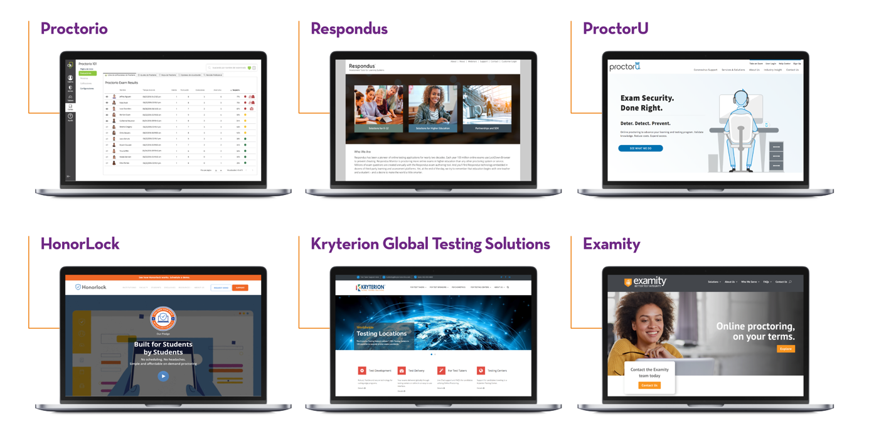
Fuente: Informe Tecnología educative basada en datos para mejorar el aprendizaje en el aula y en el hogar - enero 2021.

Reto 2: Identificación de problemas de comportamiento o atención

Descripción del problema
El comportamiento de los alumnos en el aula, bien sea presencial u online es una materia ampliamente estudiada sobre la que existe abundante literatura académica. En el aula online pueden encontrarse prácticamente los mismos comportamientos de los estudiantes que en el aula presencial. Por una parte, están los estudiantes que rara vez participan en la clase y por otra los estudiantes que se hacen notar constantemente. Algunos estudiantes se desenganchan porque están lidiando con problemas no relacionados con el curso o por otras cuestiones difíciles de detectar por los docentes. También se mantienen los compartimientos incívicos entre los propios compañeros y hacia el profesor. Y en ocasiones algunos estudiantes se esfuerzan por desafiar el conocimiento o la autoridad del docente.
El uso continuado de plataformas digitales de gestión del aula, en las que alumnos interaccionan tanto online como en el aula, ha hecho emerger una serie de conductas que, si bien no son nuevas, ya que pueden ocurrir también en el aula física, son más difíciles de identificar y gestionar por parte de los docentes cuando no se comparte espacio físico.
En un aula virtual, es fácil que los estudiantes más ruidosos y conversadores dominen las discusiones de la clase, mientras que los estudiantes más tranquilos y tímidos tiendan más a escuchar y menos a contribuir. Esto es perjudicial no solo para los estudiantes individuales sino también para el ambiente general de la clase.
La misión de las soluciones de gestión del aula es ayudar a los educadores a guiar el aprendizaje online de los alumnos, a promover la colaboración y a maximizar el tiempo de aprendizaje. Las soluciones más avanzas comienzan a incluir la gestión del comportamiento y el estado emocional de los alumnos.”
Sin embargo, muchos especialistas no se sienten cómodos con la idea de que sea un algoritmo el encargado de realizar sugerencias sobre cómo mejorar el comportamiento de los estudiantes, no sólo desde la perspectiva de la privacidad de los datos, sino más bien por las consecuencias de los errores de dichas predicciones cuando se refieren a aspectos sociales y emocionales. Por ello cada vez desde un mayor número organizaciones como RAND Corporation or Education Liberty Watch se está impulsando la realización de un esfuerzo de investigación más profundo en este área antes de adoptar las soluciones de forma masiva.

Enfoques basados en datos
Todas las soluciones de gestión del aula modernas incluyen funciones de seguridad como la limitación de la navegación, la supervisión de palabras clave en chats y otras utilidades de comunicación, así como informes para los docentes acerca del uso que están haciendo los alumnos de los contenidos y aplicaciones.
Sin embargo, estas características no son suficientes para atajar problemas como la falta de atención o los comportamientos inapropiados que ocurren fuera del control del docente. Por ello han comenzado a integrarse utilidades de seguridad digital mucho más sofisticadas que monitorizan todas las actividades que ocurren en la plataforma, administran el tiempo de pantalla y envía alertas a los educadores cuando detecta problemas potenciales.
El desarrollo de nuevos modelos de aprendizaje automático es la principal línea de innovación para procesar los datos que recogen las plataformas e identificar amenazas de forma discreta, enviar alertas más precisas y dotar de mayor capacidad a los educadores para abordar los peligros digitales.
Las plataformas utilizan técnicas de visión computacional para detectar contenido inapropiado o que simplemente incumpla las normas de uso y ayudan, por ejemplo, a evitar que imágenes en las que aparecen menores lleguen a la plataforma sin la debida autorización. También utilizan los últimos avances en procesamiento del lenguaje natural para monitorizar el sentimiento de los mensajes intercambiados, con la dificultad añadida de comprender la rápida evolución de la jerga particular o los emojis que se emplean a diferentes edades y en diferentes contextos.
Para mantener la atención y la motivación, muchos enfoques pasan por la gamificación de las actividades educativas, las cuales han ido adquiriendo una mayor sofisticación a medida que la inteligencia artificial ha llegado al dominio. Desde los simples sistemas basados en reglas para decidir las recompensas a los estudiantes, se ha pasado a juegos serios capaces de adaptarse de forma inteligente a las acciones y conocimientos de los estudiantes.
Técnicas utilizadas en las soluciones de gestion del aula moderna:

Fuente: Informe Tecnología educative basada en datos para mejorar el aprendizaje en el aula y en el hogar - enero 2021.

En definitiva, los datos y la inteligencia artificial también contribuyen a que las escuelas puedan mejorar el clima escolar y el bienestar de los estudiantes, aunque se trate de un área en el que aún exista un amplio margen para evolucionar las herramientas y las soluciones de tecnología educativa.
Y es que no importa cómo de grandes sean los conjuntos de datos que se empleen para entrenar los algoritmos que tratan de modelar todos los tipos de aulas donde se aplican las soluciones, con la tecnología actual siempre tendrán un porcentaje de error. En los problemas que se resuelven con tecnología educativa relacionados con los individuos es necesario cuidar específicamente este porcentaje de error en la predicción ya que puede tener graves consecuencias sobre las personas. Un enfoque habitual es trabajar por grupos de estudiantes y no sobre individuos en particular, para evitar realizar perfiles o identificarlos, pero de este modo se pierden también una parte de los potenciales efectos positivos.

Soluciones y experiencias destacadas
Algunos fabricantes, conscientes de la importancia de mantener el bienestar y la seguridad de los estudiantes, están desarrollando importantes innovaciones a través de acuerdos con compañías especializadas en ciberseguridad hasta convertir este atributo en algo diferencial respecto a sus competidores. Es el caso de, LanSchool de Lenovo, reconocido con el premio EdTech Breakthrough en la categoría de mejor solución de gestión del aula en 2020 Este producto incluye las características de seguridad más avanzadas del mercado gracias acuerdos de asociación con firmas como Bark Technologies y DNSFilter.
Otras soluciones ponen un mayor foco en el compromiso de los alumnos y en el clima escolar, conectando los datos de participación en los contenidos y sistemas con datos sobre la interacción social de los alumnos. Es el caso de Classcraft que permite a los educadores dar a grupos de estudiantes "puntos" por comportamiento positivo, haciéndoles sugerencias sobre aspectos como el pensamiento crítico, la colaboración e incluso la empatía de los estudiantes. Otras soluciones como ClassDojo, Class Charts o ClassMax utilizan enfoques más o menos sofisticados para desarrollar la misma idea.
Sin embargo, aún es necesario mucho progreso en este ámbito. Por ello, la Universidad de Montreal trabaja junto con Classcraft para estudiar el impacto que las experiencias de aprendizaje impulsadas por la inteligencia artificial pueden tener en los resultados de los estudiantes, tanto en resultado académico como en el aprendizaje socio-emocional.

Ejemplos de soluciones para identificar
problemas de comportamiento o atención:
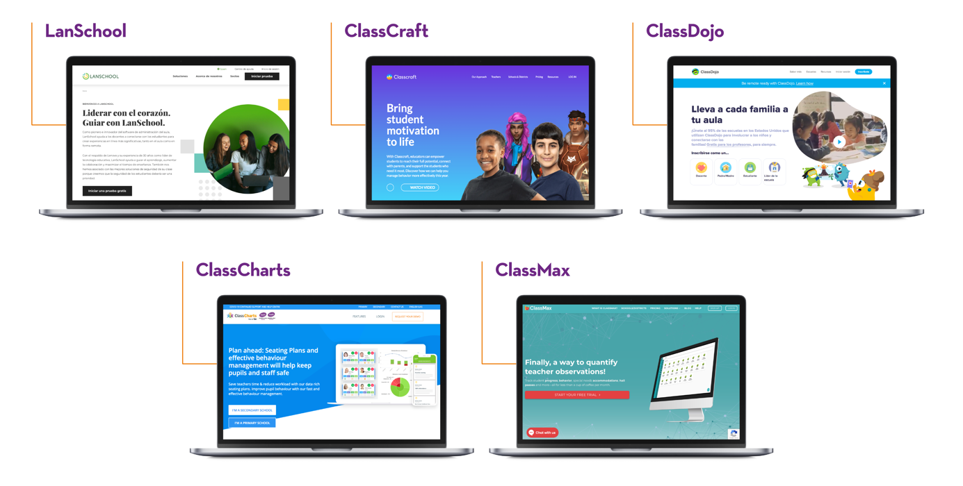
Fuente: Informe Tecnología educative basada en datos para mejorar el aprendizaje en el aula y en el hogar - enero 2021

Reto 3: Programas formativos personalizados y más atractivos

Descripción del problema
Incluso aunque hubiese una igualdad total en el acceso a los recursos, todas las personas son diferentes y únicas, y por ello sus capacidades y ritmos de aprendizaje ideales son diferentes. Durante décadas, los investigadores han tratado de proponer modelos de aprendizaje capaces de sacar el máximo partido a la diversidad de capacidades y experiencias de los estudiantes y en ellos cada vez se otorga a la tecnología un papel más destacado a la hora de poner en práctica estas innovaciones.
Sobre la premisa de que los estudiantes conseguirán un alto nivel de comprensión en una materia dada si se les proporciona suficiente tiempo, se han formulado las estrategias para el aprendizaje personalizado y basado en el dominio. Pero el modelo de enseñanza con aulas con elevado número de alumnos en los que conviven una amplia gama de niveles de aprendizaje dificulta enormemente que los docentes puedan personalizar la enseñanza.
En la actualidad la tecnología convierte este modelo de educación en una idea aún más atractiva, ya que ahora es posible la personalización a un nivel imposible de lograr en el aula tradicional.
Los programas inteligentes de tecnología adaptativa pueden integrar enseñanza teórica, práctica y retroalimentación para permitir que los estudiantes trabajen a su propio ritmo, avanzando solo cuando hayan comprendido completamente la materia de estudio. Si nos centramos en el software educativo que ayuda a los estudiantes a practicar habilidades particulares a través de enfoques de tutoría personalizados encontramos que los programas de aprendizaje asistido por ordenador han demostrado ser muy prometedores para mejorar el rendimiento académico, especialmente en matemáticas. En la meta-evaluación realizada en “Will technology transform education for the better” sobre 30 estudios de programas de aprendizaje asistido por ordenador, se ha encontrado que 20 informaron de efectos positivos estadísticamente significativos.
Los programas inteligentes de tecnología adaptativa pueden integrar enseñanza teórica, práctica y retroalimentación para permitir que los estudiantes trabajen a su propio ritmo, avanzando solo cuando hayan comprendido completamente la materia de estudio.
Como efecto añadido, estos programas también contribuyen a que las evaluaciones formativas sean más eficientes, inmediatas y justas ya que reducen el sesgo de los docentes. Además liberan una parte del tiempo que los docentes dedican cada semana a calificar el trabajo de los estudiantes y que la OCDE cifra en medio día a la semana en “¿Cuánto tiempo dedican los profesores a enseñar? ”.

Enfoques basados en datos
El software y las comunicaciones tienen un gran potencial para contribuir a superar las limitaciones tradicionales del aula en la personalización de las actividades para las necesidades de cada estudiante. Dentro de la categoría de software para implementar programas educativos personalizados podemos encontrar desde herramientas sencillas de apoyo para realizar los deberes hasta fórmulas que reorientan completamente las dinámicas del aula en torno al uso de software. Sin embargo, la incorporación de múltiples plataformas, aplicaciones y sistemas está provocando que los diferentes actores de la comunidad educativa tengan acceso a más datos de los que posiblemente puedan entender o gestionar. Por ello cada vez toma más fuerza la disciplina de la analítica del aprendizaje para obtener valor a través del análisis sistemático de todos estos datos. Algunas de las principales fuentes de datos en las que se apoya la analítica del aprendizaje para generar programas de formación personalizados son:
- Datos de participación: son numerosas las fuentes que permiten construir conjuntos de datos que registran la interacción de los alumnos: datos de acceso, métricas de sesión, datos de dispositivo, etc. En general son equivalentes a los que se capturan en cualquier aplicación web o móvil.
- Datos de rendimiento: en esta categoría se incluyen los conjuntos de datos sobre la interacción con los contenidos: participación en foros, puntuación en tests y exámenes, entrega de actividades, uso de los recursos formativos, etc.
- Datos de helpdesk: se trata de utilizar el feedback de los alumnos tanto en su interacción con los departamentos de soporte como con los profesores para construir conjuntos de datos complementarios.
Principales fuentes de datos en las que se apoya la analítica:

Fuente: Informe Tecnología educative basada en datos para mejorar el aprendizaje en el aula y en el hogar - enero 2021.

Por ello, debido a esta abundancia, los estudiantes, los educadores, los administradores y los responsables de la formulación de políticas requieren nuevas tecnologías y métodos para obtener información sobre los abundantes y complejos datos con que se encuentran a diario. Algunas de las técnicas más habituales para obtener insights que los docentes pueden utilizar en el diseño de programas formativos son:
- Análisis del discurso: mediante técnicas de procesamiento de lenguaje natural para explorar las propiedades del lenguaje utilizado por los estudiantes en sus interacciones con las plataformas, avanzando sobre el tradicional recuento de publicaciones en foros, la frecuencia de participación, etc.
- Analítica de actitud: mediante técnicas de aprendizaje no supervisado busca capturar conocimiento sobre la disposición de los estudiantes a su propio aprendizaje, y la relación de la misma con su aprendizaje. Por ejemplo, analizar la cantidad de preguntas que realizan los alumnos para determinar si se trata de un perfil de alumno más interesado en la materia que la media de la clase.
- Analítica del aprendizaje social: las técnicas de aprendizaje automático permiten utilizar los datos capturados para explorar el papel de la interacción social en el aprendizaje o la importancia de las redes de aprendizaje.
LA ANALÍTICA DE DATOS EN EDUCACIÓN
A pesar del potencial que tiene la analítica de datos en educación es importante enfatizar que la analítica no es el objetivo final. Los objetivos generales son mejorar las tasas de finalización de los estudios, proporcionar a los decisores la información necesaria y ayudar a los alumnos a desarrollar una mayor responsabilidad. Cuando se aplica al sector de la educación, la aplicación de técnicas de "big data" y analítica de datos se divide en dos amplios ámbitos: analítica de aprendizaje y analítica académica:
- La analítica del aprendizaje: se refiere a la medición, recopilación, análisis y presentación de informes de datos sobre los alumnos y sus contextos, con el fin de comprender y optimizar el aprendizaje y los entornos en los que ocurre. La analítica del aprendizaje se ocupa en gran medida de mejorar el éxito del alumno.

- La analítica académica: se refiere a la mejora de los procesos organizativos, los flujos de trabajo, la asignación de recursos y la medición institucional mediante el uso de datos institucionales, académicos y de los alumnos. La analítica académica, similar a la analítica empresarial, se preocupa por mejorar la eficacia organizativa y tiene como objetivo el análisis a más alto nivel.
Aunque existe una amplia variedad de herramientas de formación online, los datos que se generan en la interacción de los estudiantes con las plataformas en general no están disponibles como datos abiertos, ya que constituyen un valioso activo para la mejora de las mismas para los propietarios del software.
Si se publicasen como datos abiertos y pudiesen agregarse entre diferentes plataformas, podrían obtenerse importantes beneficios para la comunidad educativa. Por ejemplo The Open University publica OULAD (Open University Learning Analytics Dataset), un conjunto de datos abierto de analítica del aprendizaje que contiene datos sobre cursos, estudiantes y sus interacciones con el entorno de aprendizaje virtual para siete cursos. Este conjunto de datos se ha utilizado en numerosas investigaciones y concursos de datos para avanzar en el conocimiento y la propuesta de soluciones que mejoren por ejemplo la detección de los estudiantes en riesgo de abandono en su primer año de universidad.

Soluciones y experiencias destacadas
Podemos citar un buen número de soluciones comerciales para el aprendizaje adaptativo como por ejemplo ALEKS, que trata de determinar qué es lo que un estudiante está más preparado para aprender en los ámbitos de matemáticas, ciencia y ciencias del comportamiento, Cerego, ganadora del premio “AI Breakthrough Award” a la mejor solución en educación, DreamBox, ST Math o HegartyMaths, especializados en matemáticas, Squirrel AI Learning, líder en educación adaptativa en China, u otros muchos. Además, las soluciones de aprendizaje adaptativo no sólo existen para el ámbito de la educación reglada, sino que también se aplican los mismos principios a la formación continua, en plataformas para la empresa como Realizeit. En todo caso se trata de un número muy limitado aún que está centrado en aquellas disciplinas que son estudiadas de forma similar por un número muy elevado de alumnos.
Resulta interesante destacar una iniciativa de analítica de aprendizaje abierta como Open Learning Analytics (OLA) de la Society for Learning Analytics Research (SoLAR) por su carácter no sólo innovador sino también abierto. La misión de SoLAR es garantizar que exista una visión expansiva y transformadora de lo que la analítica podría significar para el futuro del aprendizaje y para promover la investigación y el discurso críticos basados en su práctica. Se trata de una red interdisciplinar de investigadores internacionales que están explorando el papel y el impacto de la analítica en la enseñanza, el aprendizaje, la formación y el desarrollo.
Resulta difícil imaginar que pueda darse una solución comercial a todos y cada uno de los programas formativos existentes en todas las disciplinas y niveles académicos. Sin embargo, el enfoque basado en plataformas que permitan a cada institución utilizar técnicas de analítica de aprendizaje para adaptar los diseños de sus programas formativos parece una solución mucho más escalable para que estos avances puedan aplicarse a disciplinas con un número pequeño de estudiantes o puedan aplicarse a resolver las necesidades de minorías o colectivos con características especiales.
DESCUBRE MÁS SOBRE OPEN LEARNING ANALYTICS (OLA) DE SOLAR
La iniciativa está hospedada por la fundación Apereo para el desarrollo de software de código abierto y se está materializando en un conjunto de componentes de software bajo el proyecto Shuhari que permite a las instituciones comenzar el viaje de análisis de aprendizaje sobre una base sólida, con baja inversión y sin dependencia de proveedores.
Los componentes de software que se están desarrollando bajo el proyecto Shuhari son:
- Apereo OpenLRW (Learning Record Warehouse): OpenLRW es un almacén de registros de aprendizaje de código abierto basado en Java que es compatible con xAPI (Experience API), IMS Caliper e IMS OneRoster. OpenLRW es un almacén de registros de aprendizaje autónomo, seguro y basado en estándares que se creó para satisfacer la necesidad de un mecanismo de almacenamiento para un entorno de análisis de aprendizaje abierto.
- Apereo OpenDashboard: OpenDashboard es una aplicación web que proporciona un panel para profesores y personal conocido como el "pulso del estudiante". El pulso del estudiante es un conjunto de visualizaciones que pueden proporcionar información sobre cómo los estudiantes interactúan con los materiales en un contexto académico determinado.
- Student Success Plan (SSP): Se trata de una aplicación de software y un proceso diseñado para mejorar las posibilidades de éxito de los estudiantes, trabajando sobre el aumento de las tasas de persistencia, éxito y graduación de los estudiantes seleccionados. A través del asesoramiento integral, los sistemas de apoyo basados en la web y las técnicas de intervención, los estudiantes son identificados, apoyados y monitorizados.

Ejemplos de soluciones y experiencias para el aprendizaje adaptativo:
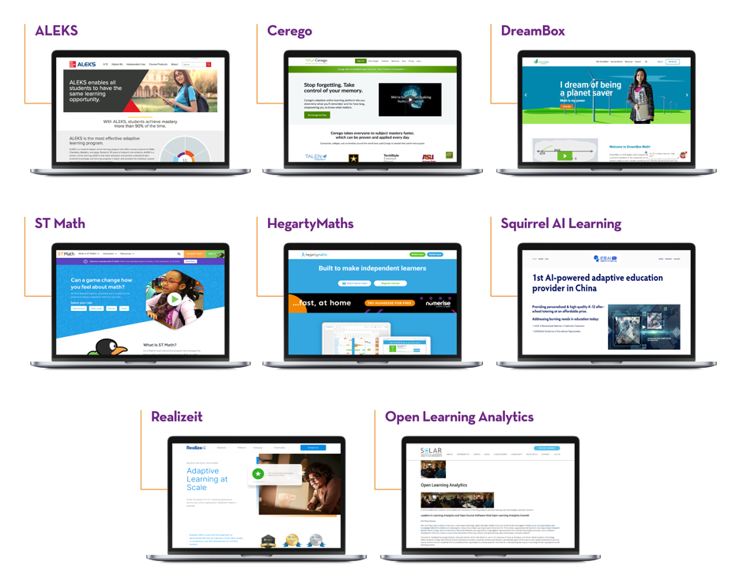
Fuente: Informe Tecnología educative basada en datos para mejorar el aprendizaje en el aula y en el hogar - enero 2021

Reto 4: Mejora del rendimiento en exámenes estandarizados

Descripción del problema
Los exámenes estandarizados son siempre un tema controvertido en cualquier discusión entre miembros de la comunidad educativa, con sus defensores y detractores para cualquiera de los posibles ámbitos de análisis: objetividad, confiabilidad, validez, etc. En teoría, las pruebas estandarizadas están diseñadas para medir de manera imparcial el rendimiento académico de un estudiante con diferentes fines: predecir el potencial de aprendizaje del estudiante, calificar el dominio de una determinada materia, asignar una plaza en un determinado programa o escuela, etc.
Los defensores de las pruebas estandarizadas los ven como una forma justa y objetiva de medir el desempeño de los estudiantes que ayudan a alcanzar su máximo potencial académico. Sin embargo, quienes se oponen a las pruebas estandarizadas por una parte no las consideran justas ni objetivas y por otra les atribuyen un papel negativo en el proceso de formación del pensamiento crítico e innovador de los estudiantes.
Estemos a favor o en contra, lo cierto es que los estudiantes deben pasar en algún momento por ellas y el resultado obtenido en algunas de estas pruebas puede determinar en gran medida el futuro académico y profesional de las personas. No sorprende por ello que en una sociedad cada vez más competitiva exista un creciente interés de los padres porque sus hijos tengan un desempeño lo mejor posible en unos exámenes que en algunos casos pueden determinar sus posibilidades de acceder a una universidad o conseguir una beca.
Un ejemplo interesante se da en Corea del Sur que es uno de los países de Asia que ha alcanzado un mayor nivel educativo de su población y que tradicionalmente obtiene una de las mejores calificaciones en los informes PISA de la OCDE. En este país cada vez más padres sienten la necesidad de que sus hijos obtengan buenas calificaciones en exámenes estandarizados de inglés, como el TOELF o el TOEIC, lo cual les permitirá acceder a las mejores universidades o posgrados o a las mejores oportunidades laborales. En este país algunas aplicaciones comerciales de gran difusión llegan a asegurar que en el caso del TOEIC, los usuarios pueden aumentar 124 de 990 puntos dentro de las primeras 20 horas de estudio, esto es, una mejora de más del 12%.
Por otra parte, numerosos estudios han demostrado que esta forma de evaluar con frecuencia es un reflejo del nivel social de los estudiantes y su acceso a los recursos educativos y no sólo de sus conocimientos objetivos. En este sentido los sistemas y aplicaciones para la preparación de exámenes personalizados que además sean accesibles para todos pueden contribuir a una evaluación estandarizada más justa e igualitaria.
Los sistemas y aplicaciones para la preparación de exámenes personalizados que además sean accesibles para todos pueden contribuir a una evaluación estandarizada más justa e igualitaria

Enfoques basados en datos
En el nivel más básico, numerosas soluciones de tecnología educativa, no necesariamente especializadas en la mejora del rendimiento en test estandarizados, ofrecen a los docentes la capacidad de integrar diferentes tipos de preguntas de examen en sus clases diarias, familiarizando así a los estudiantes con el formato de las pruebas estandarizadas. Incluso en las herramientas más básicas, pueden crearse tipos de preguntas de respuesta múltiple, respuesta corta o abierta, verdadero / falso, ordenación, selección múltiple o categorizaciones. Con esta misma idea pueden implementarse test completos similares a los reales para que los estudiantes puedan adquirir la destreza necesaria a través de la práctica y repetición de múltiples casos. Sin embargo, este enfoque no es muy diferente al tradicional, en el cual, con papel y bolígrafo, los estudiantes se ponen en la situación de realizar un test similar al real o de practicar con los test reales de años anteriores.
Las soluciones especializadas utilizan los datos de los resultados de los alumnos y potentes algoritmos de inteligencia artificial o aprendizaje automático para ayudar a mejorar los resultados en varias áreas además de para familiarizarse con el formato y exigencia de los exámenes.
Las soluciones especializadas utilizan los datos de los resultados de los alumnos y potentes algoritmos de inteligencia artificial o aprendizaje automático
Sin embargo, lo que distingue a estas aplicaciones de los enfoques más tradicionales son los sistemas de recomendaciones y análisis de datos. Más allá de identificar lo que los estudiantes hacen bien y mal ante una pregunta concreta son capaces de ofrecer información detallada sobre el desempeño de los estudiantes frente a sus iguales, lo que también conduce a recomendaciones relacionadas no solo con los conocimientos sino con la estrategia para realizar los exámenes
Estas soluciones recopilan una gran cantidad de datos, midiendo el desempeño individual de un estudiante en preguntas de exámenes estandarizados frente al desempeño de miles de otros estudiantes para generar recomendaciones personalizadas. Algunos de las estrategias que utilizan son:
- Analizan la distribución del tiempo que utiliza el estudiante para responder a las preguntas y realizan comentarios y sugerencias que le ayuden a optimizarlo.
- Ayudan a los estudiantes a identificar estrategias que les permitan tener éxito el día del examen.
- Identifican las áreas de conocimiento en los que el estudiante muestra una mayor debilidad en sus conocimientos y les realiza recomendaciones que les ayuden a fortalecerlas.
Como parte del proceso de preparación para las pruebas estandarizadas, los sistemas de recomendación dirigen al alumno a realizar simulaciones completas del examen, ejercicios para practicar temas específicos o a visualizar videos sobre estrategias y habilidades en la realización de exámenes.
Al observar variables muy específicas como el tiempo empleado para resolver cada pregunta, el tipo de pregunta, la precisión en la respuesta o las puntuaciones, las aplicaciones pueden identificar el perfil de aprendizaje más apropiado para un estudiante.
Algunas soluciones también ofrecen funcionalidades para los profesores y tutores, a los cuales les proporcionan un conjunto de herramientas de análisis avanzadas para ayudarles a comprender a cada estudiante en particular, así como a su clase en general.
Aunque no se ha encontrado evidencia de que alguna de las principales soluciones utilice datos abiertos para alimentar sus algoritmos, sí que hay algunas compañías que publican de forma abierta alguno de los mayores conjuntos de datos sobre educación del mundo. Es el caso de la compañía Riiid cuyo conjunto de datos Ednet ha sido utilizado por investigadores de inteligencia artificial en China y otros países asiáticos como base para numerosas publicaciones científicas.

Soluciones y experiencias destacadas
Existen diferentes enfoques respecto a la forma en que las diversas aplicaciones ayudan a los estudiantes a mejorar en el rendimiento en test estandarizados en función de los distintos tipos de test existentes. Así encontramos aplicaciones especializadas en el entrenamiento para test de idiomas, para pruebas de acceso a la universidad o para mejorar las notas en los exámenes en general.
En algunos casos la tecnología subyacente se basa en la utilización de técnicas de aprendizaje por refuerzo, que aprenden por sí mismos para alcanzar un objetivo específico, maximizando la probabilidad de que un estudiante logre una puntuación objetivo en un tiempo determinado. Es el caso de Riiid, que está enfocada en la preparación de exámenes de inglés y de la prueba del SAT y que ha sido destacada por prestigiosos medios como Forbes, Fortune o New York Times. La compañía dice tener unos algoritmos tan potentes que serían capaces de predecir incluso la respuesta que un estudiante seleccionaría erróneamente.
Otros enfoques se basan en una combinación de inteligencia artificial con neurociencias para determinar las fortalezas y debilidades de los estudiantes y así construir experiencias de aprendizaje personalizadas. Sería el caso de Up Learn que pretende ayudar a los estudiantes a conseguir la máxima calificación en los exámenes de una serie de asignaturas como química, física, matemáticas o psicología.
En otros casos se pone énfasis en que los estudiantes se familiaricen con los modelos de examen y en reducir el estrés de los estudiantes cuando se enfrentan a pruebas estandarizadas en las que se juegan la admisión en una escuela o universidad, y en especial para los casos de niños de edades inferiores a los 12 años. Es el caso de Test Innovators, que ofrece planes para test estandarizados como el SSAT para estudiantes de secundaria, el ISEE o el propio SAT.
Es destacable el esfuerzo de organizaciones sin ánimo de lucro como Khan Academy para poner a disposición de estudiantes de todo el mundo sistemas de preparación para test oficiales como el SAT y reducir así la brecha que existe entre los estudiantes con mayores recursos y los que tienen menos posibilidades para acceder a plataformas de pago que les ayuden a mejorar sus resultados. En este sentido sería deseable un mayor esfuerzo para producir plataformas accesibles para todo el mundo para preparar los principales test estandarizados que abren las puertas a una educación de mayor calidad.

Ejemplos de soluciones y experiencias destacadas para mejorar el rendimiento en exámenes estandarizados:
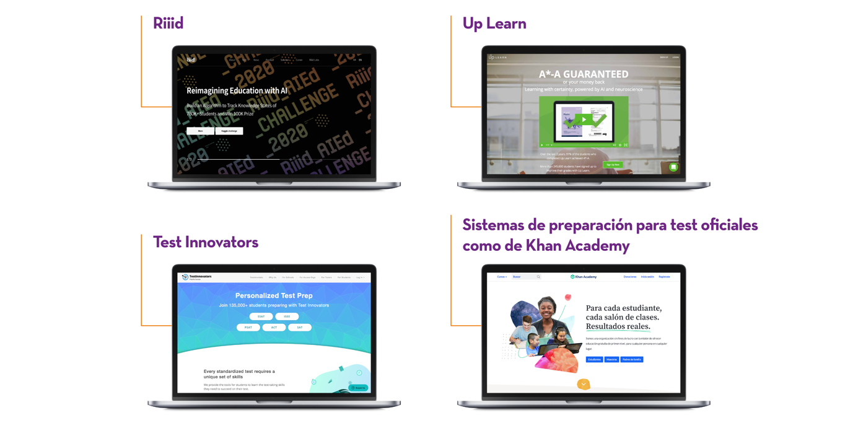
Fuente: Informe Tecnología educative basada en datos para mejorar el aprendizaje en el aula y en el hogar - enero 2021

Conclusiones
Como hemos podido ver a lo largo del informe, cualquiera que sea el desafío relacionado con el proceso de enseñanza-aprendizaje que pretendamos abordar con tecnologías educativas, nos encontraremos ante muchas cuestiones de gran complejidad que deben abordarse con mucha cautela por las enormes consecuencias que pueden tener sobre los individuos: potencial invasión de la privacidad, problemas de ciberseguridad, sesgos que fomenten la desigualdad por la toma de decisiones algorítmicas, consecuencias de los errores de predicción en la detección de problemas de comportamiento, dificultad para la personalización de itinerarios formativos, riesgo de exclusión de algunos colectivos, etc.
En los últimos años, ha habido un entusiasmo generalizado en torno al potencial transformador de la tecnología en la educación. Y es que casi nadie duda que los programas y políticas para promover el uso de tecnología educativa tienen un gran potencial para ampliar el acceso a una educación de mayor calidad y para mejorar el proceso de aprendizaje de los estudiantes de formas innovadoras.
Sin embargo, dependiendo de cómo se diseñen los programas, cómo se utilicen y quién pueda acceder a ellos, las tecnologías educativas pueden aliviar o agravar las desigualdades que ya existen. Para aprovechar todo el potencial de las soluciones que ofrece la tecnología educativa, es necesario comprender mejor las formas en que la tecnología puede ayudar, o en algunos casos, perjudicar, el aprendizaje de los estudiantes. La velocidad a la que ha sido necesario adoptar algunas soluciones en 2020 no contribuye a ese necesario estudio por parte de los investigadores y expertos, si bien ha servido para poner de manifiesto lo potenciales problemas y acelerar la investigación al respecto.
Por otra parte, el estado de la tecnología actual hace que la calidad de los sistemas de aprendizaje automático e inteligencia artificial sean muy dependientes de la calidad de los datos con los que sean entrenados. En este sentido, la igual que en otros sectores, las compañías e investigadores que tienen una mayor cantidad de conjuntos de datos disponibles se encuentran en una posición de ventaja para generar las innovaciones más valiosas.
Por ello, los datos abiertos pueden jugar un papel aún más relevante para mejorar el estado del arte en tecnología educativa y asegurar el acceso a determinadas innovaciones. Por eso algunas compañías privadas ponen a disposición de la comunidad conjuntos de datos generados en la interacción de los usuarios con sus plataformas o unen esfuerzos para generar activos de datos abiertos en beneficio del progreso de la tecnología educativa. El sector público por su parte también puede realizar una mayor aportación al respecto liberando activos de datos que puedan contribuir tanto a construir mejores productos comerciales o libres como al progreso de la investigación académica sobre problemas como los descritos a lo largo del informe.
Si bien un mayor uso de la tecnología en la educación traerá numerosos efectos positivos para la comunidad educativa y en especial para los docentes y los estudiantes, la tecnología no puede reemplazar a un buen maestro. Está bien estudiado que la mejor educación la brinda un educador experimentado de manera personalizada. Pero esta forma de educar no está al alcance de los sistemas educativos actuales ya que no se puede aplicar a la escala necesaria para educar a grandes poblaciones.
A medida que la inteligencia artificial se vuelva más sofisticada, es posible que en el futuro una máquina interprete la expresión que aparece en el rostro de un estudiante como que está teniendo dificultades para comprender una lección y la adapte para responder a este evento. La idea de personalizar el plan de estudios para las necesidades de cada estudiante aún no es viable hoy en día, pero está más cerca que nunca gracias a la inteligencia artificial.
La inteligencia artificial puede además impulsar la eficiencia y agilizar las tareas de administración para dotar a los profesores del tiempo y la libertad necesarios para aprovechar mejor las capacidades exclusivamente humanas donde las máquinas por el momento no pueden contribuir.
Todos los avances logrados hasta el momento, si bien pueden necesitar un despliegue más estudiado y planificado que permitan mejorarlos, representan pasos muy positivos hacia una mejor calidad del proceso enseñanza-aprendizaje. La innovación en enseñanzas se produce en la intersección entre el aprendizaje guiado por buenos docentes, que siempre han moldeado el futuro de sus estudiantes conectando con ellos a nivel personal, y el uso de tecnología para ayudarles en ese propósito. La combinación de excelentes docentes y excelente tecnología que aumente sus capacidades es probablemente el mejor camino para generar mejores resultados para todos los estudiantes.

¿QUIERES SABER MÁS SOBRE
LA INICIATIVA APORTA?
Visita www.datos.gob.es
Twitter: @datosgob
LinkedIn: datos.gob.es
Suscríbete a nuestro boletín
Escribe a contacto@datos.Gob.es
Puedes identificar los espacios de datos abiertos gracias a este logo

